使用作者制作工具输出img文件

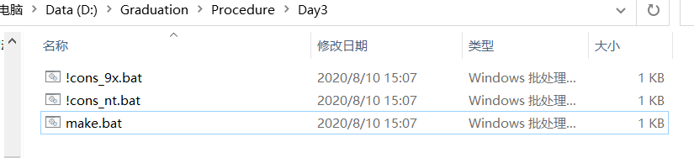



asmhead.nas：封装汇编。

naskfunc.nas：将一些必须使用汇编的操作封装成C语言可以调用的函数，只封装了结束时无限等待。

Makefile：批处理操作。

ipl10.nas中添加内容。真正的初始程序加载器。

编写C文件。

修改make.bat，就可以生成后直接运行测试机

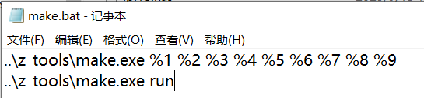

运行后一个黑框框，与书上说的一样

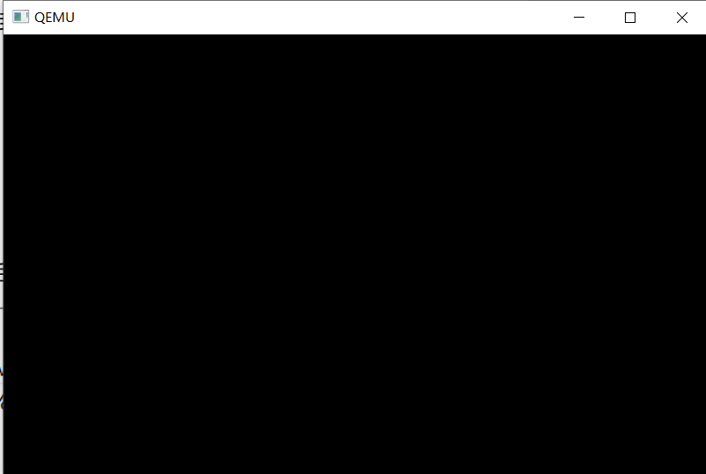

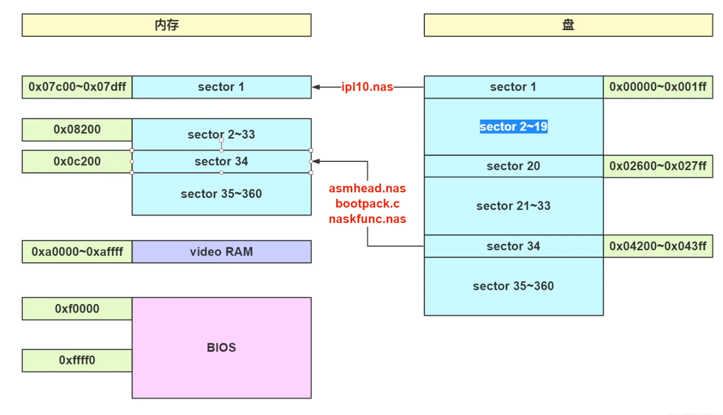

修改背景

